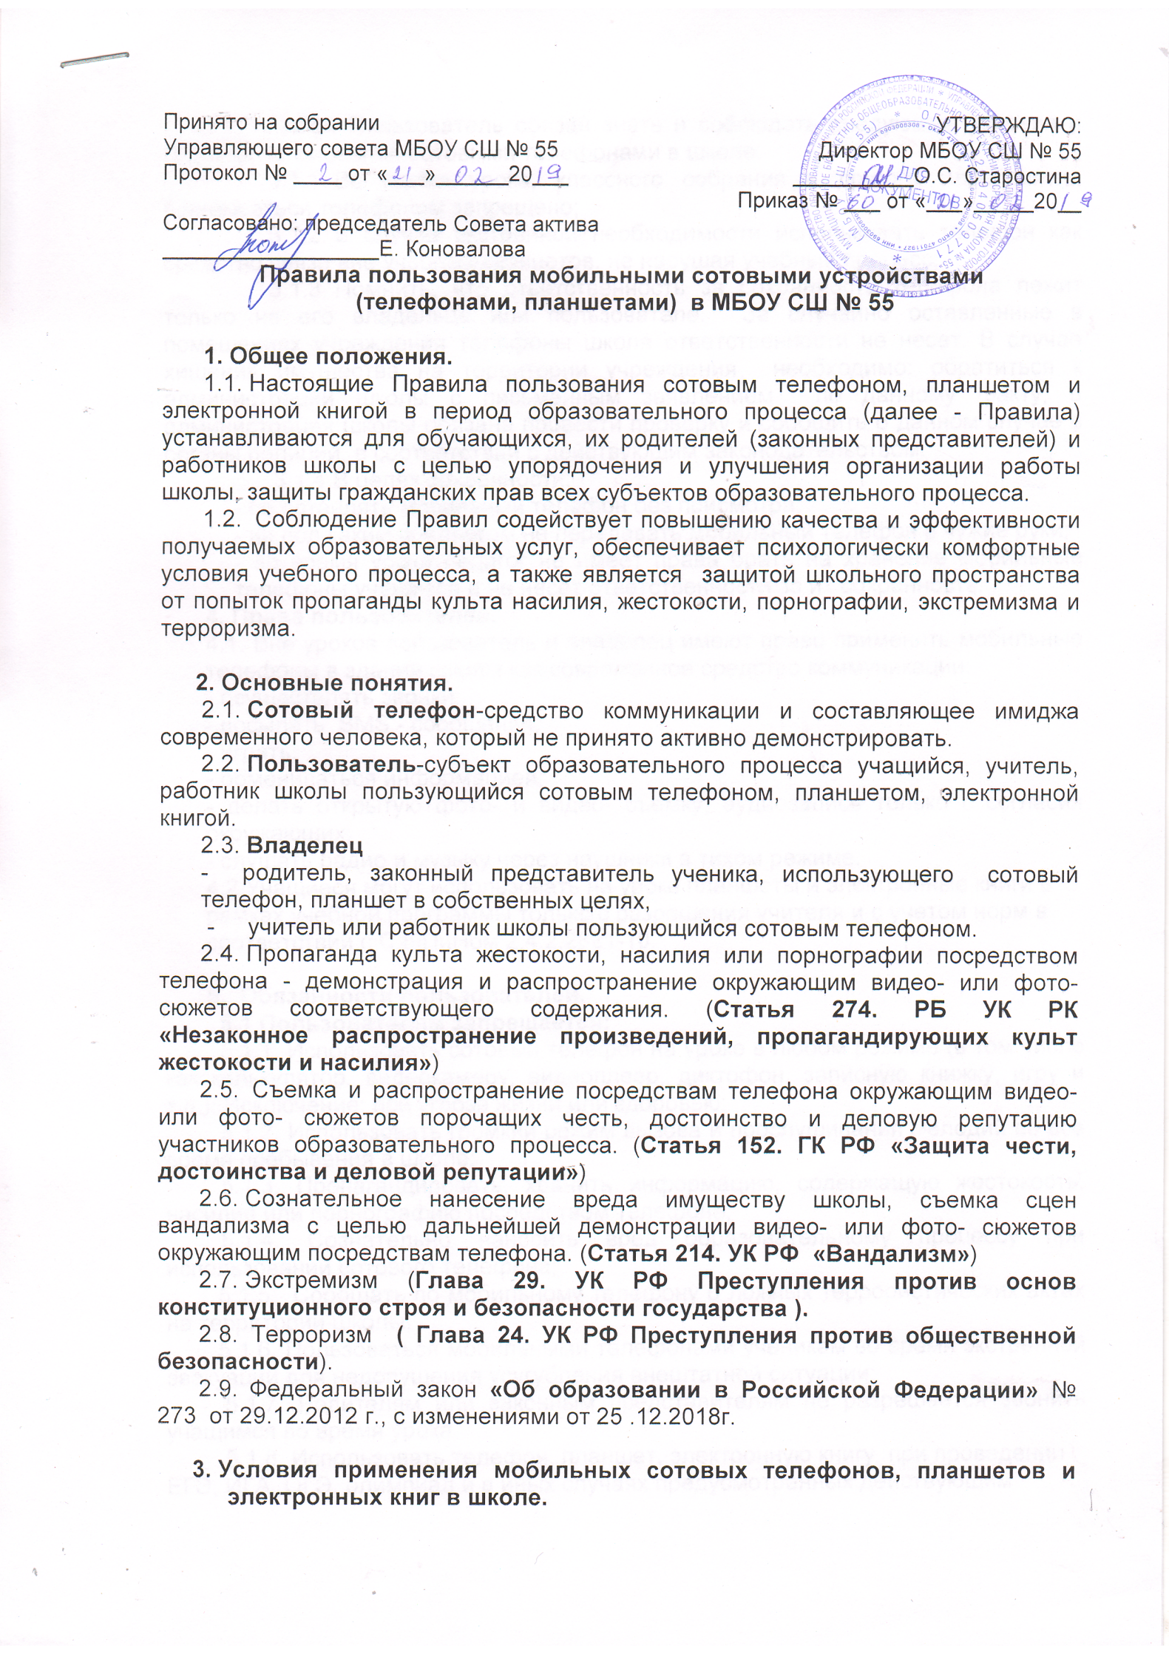

Принято на собрании  Управляющего совета МБОУ СШ № 55  Протокол № ____ от «___»______20___  Согласовано: председатель Совета актива  __________________Е. Коновалова | УТВЕРЖДАЮ:  Директор МБОУ СШ № 55  __________О.С. Старостина  Приказ № ___ от «___»_____20__
Правила пользования мобильными сотовыми устройствами
(телефонами, планшетами) в МБОУ СШ № 55

- Общее положения.
  - Настоящие Правила пользования сотовым телефоном, планшетом и электронной книгой в период образовательного процесса (далее - Правила) устанавливаются для обучающихся, их родителей (законных представителей) и работников школы с целью упорядочения и улучшения организации работы школы, защиты гражданских прав всех субъектов образовательного процесса.
  - Соблюдение Правил содействует повышению качества и эффективности получаемых образовательных услуг, обеспечивает психологически комфортные условия учебного процесса, а также является защитой школьного пространства от попыток пропаганды культа насилия, жестокости, порнографии, экстремизма и терроризма.

- Основные понятия.
  - Сотовый телефон-средство коммуникации и составляющее имиджа современного человека, который не принято активно демонстрировать.
  - Пользователь-субъект образовательного процесса учащийся, учитель, работник школы пользующийся сотовым телефоном, планшетом, электронной книгой.
  - Владелец
- родитель, законный представитель ученика, использующего сотовый телефон, планшет в собственных целях,
- учитель или работник школы пользующийся сотовым телефоном.
  - Пропаганда культа жестокости, насилия или порнографии посредством телефона - демонстрация и распространение окружающим видео- или фото- сюжетов соответствующего содержания. (Статья 274. РБ УК РК
«Незаконное распространение произведений, пропагандирующих культ жестокости и насилия»)
  - Съемка и распространение посредствам телефона окружающим видео- или фото- сюжетов порочащих честь, достоинство и деловую репутацию участников образовательного процесса. (Статья 152. ГК РФ «Защита чести, достоинства и деловой репутации»)
  - Сознательное нанесение вреда имуществу школы, съемка сцен вандализма с целью дальнейшей демонстрации видео- или фото- сюжетов окружающим посредствам телефона. (Статья 214. УК РФ «Вандализм»)
  - Экстремизм (Глава 29. УК РФ Преступления против основ конституционного строя и безопасности государства ).
  - Терроризм ( Глава 24. УК РФ Преступления против общественной безопасности).
  - Федеральный закон «Об образовании в Российской Федерации» № 273 от 29.12.2012 г., с изменениями от 25 .12.2018г.

- Условия применения мобильных сотовых телефонов, планшетов и электронных книг в школе.
  - Любой Пользователь обязан знать и соблюдать следующие условия и правила пользования сотовыми телефонами в школе:
    - Во время урока, классного собрания и другого мероприятия пользоваться телефоном запрещено;
    - В случае экстренной необходимости использовать телефон как средство связи вне учебных кабинетов, не нарушая учебный процесс;
    - Помнить, что ответственность за сохранность телефона лежит только на его владельце или пользователе. За случайно оставленные в помещениях учреждения телефоны школа ответственности не несет. В случае хищения имущества на территории учреждения необходимо: обратиться к администрации школы с письменным заявлением по данному факту, а администрация школы обязана провести проверку и сообщить о данном случае в органы полиции, в соответствии с действующим законодательством.
3.1.4.В целях сохранности:
- не оставлять мобильный телефон без присмотра;
- ни под каким предлогом не передавать мобильный телефон в чужие руки;
- во время урока педагог не имеет права брать на хранение мобильные телефоны учащихся и не несёт ответственности за их сохранность.
4. Права пользователей.
4.1. Вне уроков пользователь и владелец имеют право применять мобильные телефоны в здании школы как современное средство коммуникации:
- осуществлять звонки;
- посылать SMS - сообщения;
- играть;
- обмениваться информацией;
- делать открытую фото- и видео- съемку, аудиозапись только с согласия окружающих;
- слушать радио и музыку через наушники в тихом режиме.
4.2.Учащиеся могут использовать на уроке планшеты и электронные книги в рамках учебной программы только с разрешения учителя и с учетом норм в соответствии с СанПиНом 2.4.2.2821-10.
5. Обязанности пользователей.
5.1 Пользователям запрещается:
5.1.1. Использовать сотовый телефон на уроке в любом режиме (в том числе как калькулятор, видеокамеру, видеоплеер, диктофон, записную книжку, игру и т.д.). Исключение: при угрозе жизни или здоровью;
5.1.2. Использовать громкий режим вызова и прослушивания мелодий во все время пребывания в школе;
5.1.3. Пропагандировать, хранить информацию, содержащую жестокость, насилие или порнографию посредством телефона;
5.1.4. Сознательно наносить вред образовательному процессу при использовании сотового телефона;
5.1.5. Сообщать по мобильному телефону о ложных террористических актах на территории школы;
5.1.6. Пользоваться мобильными телефонами ученикам во время экстренной эвакуации для недопущения усугубления внештатной ситуации;
5.1.7. Родителям или законным представителям не разрешается звонить учащимся во время урока.
5.1.8. Использовать телефон, планшет, электронную книгу при проведении ЕГЭ, ИГА, ОГЭ, олимпиад и в иных случаях предусмотренных действующим законодательством РФ.
5.2. Пользователь обязан:
5.2.1. Бережно относится к собственному имуществу телефону, смартфону, планшету;
5.2.2.соблюдать настоящие Правила.
5.3. Обязанности Школы
5.3.1. Школа обязана действовать в рамках настоящих Правил и действующего законодательства РФ.
5.3.2. Применять все законно возможные меры для защиты своих работников и учащихся.

6. Ответственность за нарушение Правил.
6.1. За нарушение настоящих Правил пользователем сотовой связью предусматривается сведущая ответственность:
- за однократное нарушение, оформленное докладной на имя директора, объявляется замечание (с написанием объяснительной).
- в случае неоднократного нарушения, оформленного докладной на имя директора, объявляется выговор с приглашением на Совет профилактики.
6.2. В случае выявления нарушений, предусматривающих наказание в соответствии с Уголовным и Административными кодексами РФ, администрация школы обязана обратиться в правоохранительные органы, а также проинформировать родителей или законных представителей о совершении нарушения или нарушений учащимся.
7. Изменение положения
7.1. Настоящее Положение является локальным правовым актом школы и не может быть изменено иначе как по решению попечительского совета школы.

